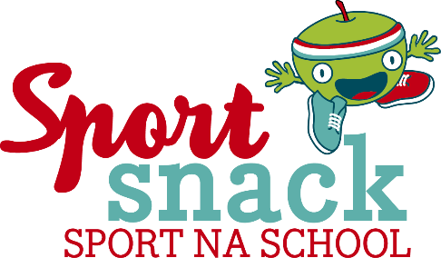
LOGO SCHOOL

Beste ouders,

Vanaf donderdag 21 september organiseren wij een sportsnack (om de 14 dagen). Alle kinderen van het 4e, 5e en 6e leerjaar kunnen zich inschrijven voor één uurtje naschoolse sport na school. Plezierbeleving en recreatief bewegen staan centraal en de lessen worden aangepast aan de leeftijd, de ontwikkeling en de interesse van de kinderen.

WANNEER : donderdag 21/9, 5/10, 19/10, 9/11, 23/11, 7/12

(6lessen = € 12)
UUR : van 15u30 tot 16u30
WAAR : in de sporthal de Vruen (Grote Vreunte 57b)

BENODIGDHEDEN : Een drinkfles met water en indoor sportschoenen.

BETALING: De betaling (12 euro) gebeurt met een overschrijving op nummer: BE81 3770 6428 0624 met vermelding “naam kind – naam school”. Ten laatste op vrijdag 15 september!

De kinderen worden stipt om 16u30u afgehaald aan de sporthal of kunnen aansluiten in de opvang. Geef onderstaande strook af aan je klasleerkracht en vergeet zeker niet te storten want je bent pas ingeschreven als je betaald hebt !
Inlichtingen te verkrijgen bij :
- Directie school : Christine Hendrickx (smartschool)
- Dimitri De Pauw:dimitri.depauw@sportnaschool.be
0495/280616

---------------------------------------------------------------------------------------------------------------------------

INSCHRIJVINGde Zonnebloem

Naam : ……………………………………..……..……….................................klas :……………….…
Gsm ouder :…………………………………………
Belangrijke medische gegevens :……………………………………………………………………….
Hierbij schrijf ik mijn zoon/dochter in voor de sportsnack !
O Mijn zoon/dochter wordt aan de sporthal afgehaald om 16u30u.
O Mijn zoon/dochter mag om 16u30 naar de opvang worden gebracht .
O Mijn zoon/dochter mag om 16u30 alleen naar huis.

Handtekening ouder,

